13.10.2025г. 2086-р

Об утверждении

перечня земельных участков

В соответствии с Земельным кодексом РФ от 25.10.2001 г. № 136-ФЗ; Законом Саратовской области № 74-ЗСО от 01.08.2005г. «О мерах социальной поддержки многодетных семей в Саратовской области»; Законом Саратовской области от 30 сентября 2014 г. N 119-ЗСО "О предоставлении гражданам, имеющим трех и более детей, в собственность бесплатно земельных участков, находящихся в государственной или муниципальной собственности"; Постановлением администрации Балашовского муниципального района Саратовской области от 28.12.2016 г. № 288-п «Об утверждении Порядка предоставления гражданам, имеющим трех и более детей, в собственность бесплатно земельных участков, находящихся в муниципальной собственности, а также земельных участков, государственная собственность на которые не разграничена на территории Балашовского муниципального района»; Уставом Балашовского муниципального района:

1. Утвердить перечень земельных участков, предлагаемых для приобретения в собственность бесплатно гражданам, имеющим трех и более детей, на территории муниципального образования город Балашов, согласно приложению № 1 к настоящему распоряжению.
2. Отделу информации и общественных отношений администрации Балашовского муниципального района в течение пяти рабочих дней со дня утверждения перечня земельных участков разместить настоящее распоряжение на официальном сайте администрации Балашовского муниципального района https://balashovskij-r64.gosweb.gosuslugi.ru.
3. Утвердить схематические изображения расположения земельных участков на местности, согласно приложениям № 2 к настоящему распоряжению.
4.Настоящее распоряжение вступает в силу с момента его официального опубликования.
5. Контроль за исполнением настоящего распоряжения возложить на заместителя главы администрации Балашовского муниципального района по экономическим вопросам Белянину О.Н.

Глава Балашовского
муниципального района М.И. Захаров

Приложение № 1 к распоряжению администрации Балашовского муниципального района
от 13.10.2025г. № 2086-р

ПЕРЕЧЕНЬ
земельных участков, предлагаемых для приобретения в собственность бесплатно гражданам, имеющим трех и более детей, на территории муниципального образования город Балашов

№ п/п | Кадастровый номер земельного участка | Местоположение земельного участка | Категория земель | Вид разрешенного использования земельного участка | Площадь земельного участка (кв.м.)
1 | 64:41:411007:7 | Саратовская область, г.Балашов, ул.Надежды, д.1 | Земли населенных пунктов | Для индивидуального жилищного строительства | 1000
2 | 64:41:411006:9 | Саратовская область, г.Балашов, ул.Надежды, д.2 «А» | Земли населенных пунктов | Для индивидуального жилищного строительства | 1000
3 | 64:41:411007:6 | Саратовская область, г.Балашов, ул.Надежды, д.3 | Земли населенных пунктов | Для индивидуального жилищного строительства | 1000
4 | 64:41:411007:5 | Саратовская область, г.Балашов, ул.Надежды, д.5 | Земли населенных пунктов | Для индивидуального жилищного строительства | 1000
5 | 64:41:411007:3 | Саратовская область, г.Балашов, ул.Надежды, д.6 | Земли населенных пунктов | Для индивидуального жилищного строительства | 1000
6 | 64:41:411007:4 | Саратовская область, г.Балашов, ул.Надежды, д.7 | Земли населенных пунктов | для индивидуального жилищного строительства | 923
7 | 64:41:411006:8 | Саратовская область, г.Балашов, ул.Надежды, д.8 | Земли населенных пунктов | Для индивидуального жилищного строительства | 1000
8 | 64:41:411011:21 | Саратовская область, г.Балашов, ул.Миронова, д.3 «А» | Земли населенных пунктов | Для индивидуального жилищного строительства | 1000
9 | 64:41:411010:7 | Саратовская область, г.Балашов, ул.Московская, д.19 | Земли населенных пунктов | Для индивидуального жилищного строительства | 1000
10 | 64:41:411002:2 | Саратовская область, г.Балашов, ул.Снежная, д.13 | Земли населенных пунктов | Для индивидуального жилищного строительства | 1000
11 | 64:41:411003:13 | Саратовская область, г.Балашов, ул.Студенческая, д.13 | Земли населенных пунктов | Для индивидуального жилищного строительства | 998
12 | 64:41:411003:14 | Саратовская область, г.Балашов, ул.Студенческая, д.15 | Земли населенных пунктов | Для индивидуального жилищного строительства | 998
13 | 64:41:411002:18 | Саратовская область, г.Балашов, ул.Студенческая, д.16 | Земли населенных пунктов | Для индивидуального жилищного строительства | 1000
14 | 64:41:411003:15 | Саратовская область, г.Балашов, ул.Студенческая, д.17 | Земли населенных пунктов | Для индивидуального жилищного строительства | 998
15 | 64:41:411010:9 | Саратовская область, г.Балашов, ул.Студенческая, д.18 | Земли населенных пунктов | Для индивидуального жилищного строительства | 1000
16 | 64:41:411010:10 | Саратовская область, г.Балашов, ул.Студенческая, д.20 | Земли населенных пунктов | Для индивидуального жилищного строительства | 1000
17 | 64:41:411010:11 | Саратовская область, г.Балашов, ул.Студенческая, д.22 | Земли населенных пунктов | Для индивидуального жилищного строительства | 1000
18 | 64:41:411015:43 | Саратовская область, г.Балашов, пр.Надежды, д.1 | Земли населенных пунктов | Для индивидуального жилищного строительства | 1000
19 | 64:41:411015:45 | Саратовская область, г.Балашов, пр.Надежды, д.2 | Земли населенных пунктов | Для индивидуального жилищного строительства | 1000
20 | 64:41:411015:44 | Саратовская область, г.Балашов, пр.Надежды, д.3 | Земли населенных пунктов | Для индивидуального жилищного строительства | 844
21 | 64:41:411015:42 | Саратовская область, г.Балашов, пр.Надежды, д.4 | Земли населенных пунктов | Для индивидуального жилищного строительства | 1000
22 | 64:41:411005:5 | Саратовская область, г.Балашов, ул.Лунная, д.2 | Земли населенных пунктов | Для индивидуального жилищного строительства | 1000
23 | 64:41:411005:1 | Саратовская область, г.Балашов, ул.Лунная, д.6 | Земли населенных пунктов | Для индивидуального жилищного строительства | 1000
24 | 64:41:411006:3 | Саратовская область, г.Балашов, ул.Лунная, д.7 | Земли населенных пунктов | Для индивидуального жилищного строительства | 1000
25 | 64:41:411005:4 | Саратовская область, г.Балашов, ул.Лунная, д.8 | Земли населенных пунктов | Для индивидуального жилищного строительства | 1000
26 | 64:41:411006:5 | Саратовская область, г.Балашов, ул.Лунная, д.9 | Земли населенных пунктов | Для индивидуального жилищного строительства | 1000
27 | 64:41:411005:2 | Саратовская область, г.Балашов, ул.Лунная, д.10 | Земли населенных пунктов | Для индивидуального жилищного строительства | 1000
28 | 64:41:411006:4 | Саратовская область, г.Балашов, ул.Лунная, д.11 | Земли населенных пунктов | Для индивидуального жилищного строительства | 1000
29 | 64:41:411005:3 | Саратовская область, г.Балашов, ул.Лунная, д.14 | Земли населенных пунктов | Для индивидуального жилищного строительства | 862
30 | 64:41:411004:6 | Саратовская область, г.Балашов, ул.Снежная, д.1 | Земли населенных пунктов | Для индивидуального жилищного строительства | 1000
31 | 64:41:411003:9 | Саратовская область, г.Балашов, ул.Снежная, д.8 | Земли населенных пунктов | Для индивидуального жилищного строительства | 1000
32 | 64:41:411004:4 | Саратовская обл., г.Балашов, ул.Снежная, д.9 | Земли населенных пунктов | Для индивидуального жилищного строительства | 1000
33 | 64:41:411004:10 | Саратовская область, г.Балашов, ул.Снежная, д.15 | Земли населенных пунктов | Для индивидуального жилищного строительства | 887
34 | 64:41:411003:6 | Саратовская область, г.Балашов, ул.Снежная, д.16 | Земли населенных пунктов | Для индивидуального жилищного строительства | 998
35 | 64:41:411003:10 | Саратовская область, г. Балашов, ул.Снежная, д.18 | Земли населенных пунктов | Для индивидуального жилищного строительства | 987
36 | 64:41:411015:63 | Саратовская область, г.Балашов, в 58,9 м юго-восточнее земельного участка 4 по проезду Надежды | Земли населенных пунктов | Для индивидуального жилищного строительства | 963
37 | 64:41:411015:65 | Саратовская область, г.Балашов, в 67,8 м юго-восточнее земельного участка 4 по пр.Надежды | Земли населенных пунктов | Для индивидуального жилищного строительства | 800
38 | 64:41:411015:72 | Саратовская область, г.Балашов, в 84,4 м юго-восточнее земельного участка 4 по пр. Надежды | Земли населенных пунктов | Для индивидуального жилищного строительства | 800
39 | 64:41:411015:52 | Саратовская область, г.Балашов, в 88,2 м южнее земельного участка 4 по пр.Надежды | Земли населенных пунктов | Для индивидуального жилищного строительства | 805
40 | 64:41:411015:61 | Саратовская область, г.Балашов, в 89,1 м юго-восточнее земельного участка 4 по пр. Надежды | Земли населенных пунктов | Для индивидуального жилищного строительства | 800
41 | 64:41:411015:53 | Саратовская область, г.Балашов, в 96 м юго-восточнее земельного участка 4 по пр.Надежды | Земли населенных пунктов | Для индивидуального жилищного строительства | 800
42 | 64:41:411015:64 | Саратовская область, г.Балашов, в 104,4 м юго-восточнее земельного участка 4 по пр.Надежды | Земли населенных пунктов | Для индивидуального жилищного строительства | 800
43 | 64:41:411015:46 | Саратовская область, г.Балашов, в 108,3 м юго-восточнее земельного участка 4 по проезду Надежды | Земли населенных пунктов | Для индивидуального жилищного строительства | 800
44 | 64:41:411015:49 | Саратовская область, г.Балашов, в 124,6 м юго-восточнее земельного участка 4 по пр. Надежды | Земли населенных пунктов | Для индивидуального жилищного строительства | 800
45 | 64:41:411015:57 | Саратовская область, г.Балашов, в 126,2 м юго-восточнее земельного участка 4 по пр. Надежды | Земли населенных пунктов | Для индивидуального жилищного строительства | 800
46 | 64:41:411015:58 | Саратовская область, г.Балашов, в 140,7 м южнее земельного участка 4 по проезду Надежды | Земли населенных пунктов | Для индивидуального жилищного строительства | 800
47 | 64:41:411015:62 | Саратовская область, г.Балашов, в 140,8 м юго-восточнее земельного участка 4 по проезду Надежды | Земли населенных пунктов | Для индивидуального жилищного строительства | 800
48 | 64:41:411015:69 | Саратовская область, г.Балашов, в 143,3 м юго-восточнее земельного участка 4 по проезду Надежды | Земли населенных пунктов | Для индивидуального жилищного строительства | 800
49 | 64:41:411015:68 | Саратовская область, г.Балашов, в 145,2 м юго-восточнее земельного участка 4 по проезду Надежды | Земли населенных пунктов | Для индивидуального жилищного строительства | 800
50 | 64:41:411015:51 | Саратовская область, г.Балашов, в 153,7 м юго-восточнее земельного участка 4 по проезду Надежды | Земли населенных пунктов | Для индивидуального жилищного строительства | 800
51 | 64:41:411015:70 | Саратовская область, г.Балашов, в 165,5 м юго-восточнее земельного участка 4 по проезду Надежды | Земли населенных пунктов | Для индивидуального жилищного строительства | 800
52 | 64:41:411015:54 | Саратовская область, г.Балашов, в 172,5 м юго-восточнее земельного участка 4 по проезду Надежды | Земли населенных пунктов | Для индивидуального жилищного строительства | 800
53 | 64:41:411015:71 | Саратовская область, г.Балашов, в 172,6 м юго-восточнее земельного участка 4 по проезду Надежды | Земли населенных пунктов | Для индивидуального жилищного строительства | 800
54 | 64:41:411015:56 | Саратовская область, г.Балашов, в 175,9 м южнее земельного участка 4 по пр. Надежды | Земли населенных пунктов | Для индивидуального жилищного строительства | 800
55 | 64:41:411015:50 | Саратовская область, г.Балашов, в 176,3 м юго-восточнее земельного участка 4 по проезду Надежды | Земли населенных пунктов | Для индивидуального жилищного строительства | 800
56 | 64:41:411015:55 | Саратовская область, г.Балашов, в 180,1 м юго-восточнее земельного участка 4 по проезду Надежды | Земли населенных пунктов | Для индивидуального жилищного строительства | 800
57 | 64:41:411015:67 | Саратовская область, г.Балашов, в 180,7 м южнее земельного участка 4 по пр.Надежды | Земли населенных пунктов | Для индивидуального жилищного строительства | 890
58 | 64:41:411015:60 | Саратовская область, г.Балашов, в 183,3 м юго-восточнее земельного участка 4 по пр. Надежды | Земли населенных пунктов | Для индивидуального жилищного строительства | 800
59 | 64:41:411015:66 | Саратовская область, г.Балашов, в 193,3 м юго-восточнее земельного участка 4 по пр. Надежды | Земли населенных пунктов | Для индивидуального жилищного строительства | 800
60 | 64:41:411015:47 | Саратовская область, г.Балашов, в 205,9 м юго-восточнее земельного участка 4 по пр. Надежды | Земли населенных пунктов | Для индивидуального жилищного строительства | 800
61 | 64:41:411015:48 | Саратовская область, г.Балашов, в 240,5 м южнее земельного участка 4 по пр. Надежды | Земли населенных пунктов | Для индивидуального жилищного строительства | 941
62 | 64:41:411015:75 | Саратовская область, г.Балашов, в 24 м на северо-восток от земельного участка № 15 по ул.Снежная | Земли населенных пунктов | Для индивидуального жилищного строительства | 800
63 | 64:41:411015:76 | Саратовская область, г.Балашов, в 52 м на северо-восток от земельного участка № 15 по ул.Снежная | Земли населенных пунктов | Для индивидуального жилищного строительства | 800
64 | 64:41:411015:85 | Саратовская область, г.Балашов, в 62 м на северо-восток от земельного участка № 15 по ул.Снежная | Земли населенных пунктов | Для индивидуального жилищного строительства | 800
65 | 64:41:411015:74 | Саратовская область, г.Балашов, в 68 м на северо-восток от земельного участка № 15 по ул.Снежная | Земли населенных пунктов | Для индивидуального жилищного строительства | 800
66 | 64:41:411015:89 | Саратовская область, г.Балашов, в 88 м на северо-восток от земельного участка № 15 по ул.Снежная | Земли населенных пунктов | Для индивидуального жилищного строительства | 800
67 | 64:41:411015:73 | Саратовская область, г.Балашов, в 102 м на северо-восток от земельного участка № 15 по ул.Снежная | Земли населенных пунктов | Для индивидуального жилищного строительства | 800
68 | 64:41:411015:84 | Саратовская область, г.Балашов, в 112 м на северо-восток от земельного участка № 15 по ул.Снежная | Земли населенных пунктов | Для индивидуального жилищного строительства | 800
69 | 64:41:411015:87 | Саратовская область, г.Балашов, в 152 м на северо-восток от земельного участка № 15 по ул.Снежная | Земли населенных пунктов | Для индивидуального жилищного строительства | 800
70 | 64:41:411015:88 | Саратовская область, г.Балашов, в 136 м на северо-восток от земельного участка № 15 по ул.Снежная | Земли населенных пунктов | Для индивидуального жилищного строительства | 800
71 | 64:41:411015:86 | Саратовская область, г.Балашов, в 166 м на северо-восток от земельного участка № 15 по ул.Снежная | Земли населенных пунктов | Для индивидуального жилищного строительства | 800
72 | 64:41:411015:81 | Саратовская область, г.Балашов, в 182 м на северо-восток от земельного участка № 15 по ул.Снежная | Земли населенных пунктов | Для индивидуального жилищного строительства | 800
73 | 64:41:411015:90 | Саратовская область, г.Балашов, в 186 м на северо-восток от земельного участка № 15 по ул.Снежная | Земли населенных пунктов | Для индивидуального жилищного строительства | 800
74 | 64:41:411015:80 | Саратовская область, г.Балашов, в 206 м на северо-восток от земельного участка № 15 по ул.Снежная | Земли населенных пунктов | Для индивидуального жилищного строительства | 800
75 | 64:41:411015:78 | Саратовская область, г.Балашов, в 216 м на северо-восток от земельного участка № 15 по ул.Снежная | Земли населенных пунктов | Для индивидуального жилищного строительства | 800
76 | 64:41:411015:83 | Саратовская область, г.Балашов, в 230 м на северо-восток от земельного участка № 15 по ул.Снежная | Земли населенных пунктов | Для индивидуального жилищного строительства | 800
77 | 64:41:411015:82 | Саратовская область, г.Балашов, в 240 м на северо-восток от земельного участка № 15 по ул.Снежная | Земли населенных пунктов | Для индивидуального жилищного строительства | 800
78 | 64:41:411015:79 | Саратовская область, г.Балашов, в 254 м на северо-восток от земельного участка № 15 по ул.Снежная | Земли населенных пунктов | Для индивидуального жилищного строительства | 800
79 | 64:41:411015:121 | Саратовская область, г.Балашов, в 310 м на юго-восток от жилого дома № 7 по ул.Надежды | Земли населенных пунктов | Для индивидуального жилищного строительства | 800
80 | 64:41:411015:116 | Саратовская область, г.Балашов, в 280 м на юго-восток от жилого дома № 7 по ул.Надежды | Земли населенных пунктов | Для индивидуального жилищного строительства | 800
81 | 64:41:411015:117 | Саратовская область, г.Балашов, в 228 м на юго-восток от жилого дома № 7 по ул.Надежды | Земли населенных пунктов | Для индивидуального жилищного строительства | 800
82 | 64:41:411015:120 | Саратовская область, г.Балашов, в 370 м на юго-восток от жилого дома № 7 по ул.Надежды | Земли населенных пунктов | Для индивидуального жилищного строительства | 800
83 | 64:41:411015:118 | Саратовская область, г.Балашов, в 210 м на юго-восток от жилого дома № 7 по ул.Надежды | Земли населенных пунктов | Для индивидуального жилищного строительства | 800
84 | 64:41:411015:119 | Саратовская область, г.Балашов, в 400 м на юго-восток от жилого дома № 7 по ул.Надежды | Земли населенных пунктов | Для индивидуального жилищного строительства | 800
85 | 64:41:411015:91 | Саратовская область, г.Балашов, в 468 м на юго-восток от жилого дома № 7 по ул.Надежды | Земли населенных пунктов | Для индивидуального жилищного строительства | 800
86 | 64:41:411015:92 | Саратовская область, г.Балашов, в 234 м на юго-восток от жилого дома № 7 по ул.Надежды | Земли населенных пунктов | Для индивидуального жилищного строительства | 800
87 | 64:41:411015:114 | Саратовская область, г.Балашов, в 285 м на юго-восток от жилого дома № 7 по ул.Надежды | Земли населенных пунктов | Для индивидуального жилищного строительства | 800
88 | 64:41:411015:96 | Саратовская область, г.Балашов, в 294 м на юго-восток от жилого дома № 7 по ул.Надежды | Земли населенных пунктов | Для индивидуального жилищного строительства | 800
89 | 64:41:411015:109 | Саратовская область, г.Балашов, в 424 м на юго-восток от жилого дома № 7 по ул.Надежды | Земли населенных пунктов | Для индивидуального жилищного строительства | 800
90 | 64:41:411015:113 | Саратовская область, г.Балашов, в 356 м на юго-восток от жилого дома № 7 по ул.Надежды | Земли населенных пунктов | Для индивидуального жилищного строительства | 800
91 | 64:41:411015:115 | Саратовская область, г.Балашов, в 230 м на юго-восток от жилого дома № 7 по ул.Надежды | Земли населенных пунктов | Для индивидуального жилищного строительства | 800
92 | 64:41:411015:108 | Саратовская область, г.Балашов, в 320 м на юго-восток от жилого дома № 7 по ул.Надежды | Земли населенных пунктов | Для индивидуального жилищного строительства | 800
93 | 64:41:411015:95 | Саратовская область, г.Балашов, в 312 м на юго-восток от жилого дома № 7 по ул.Надежды | Земли населенных пунктов | Для индивидуального жилищного строительства | 800
94 | 64:41:411015:102 | Саратовская область, г.Балашов, в 452 м на юго-восток от жилого дома № 7 по ул.Надежды | Земли населенных пунктов | Для индивидуального жилищного строительства | 800
95 | 64:41:411015:101 | Саратовская область, г.Балашов, в 380 м на юго-восток от жилого дома № 7 по ул.Надежды | Земли населенных пунктов | Для индивидуального жилищного строительства | 800
96 | 64:41:411015:105 | Саратовская область, г.Балашов, в 316 м на юго-восток от жилого дома № 7 по ул.Надежды | Земли населенных пунктов | Для индивидуального жилищного строительства | 800
97 | 64:41:411015:98 | Саратовская область, г.Балашов, в 360 м на юго-восток от жилого дома № 7 по ул.Надежды | Земли населенных пунктов | Для индивидуального жилищного строительства | 800
98 | 64:41:411015:112 | Саратовская область, г.Балашов, в 450 м на юго-восток от жилого дома № 7 по ул.Надежды | Земли населенных пунктов | Для индивидуального жилищного строительства | 800
99 | 64:41:411015:94 | Саратовская область, г.Балашов, в 300 м на юго-восток от жилого дома № 7 по ул.Надежды | Земли населенных пунктов | Для индивидуального жилищного строительства | 800
100 | 64:41:411015:93 | Саратовская область, г.Балашов, в 430 м на юго-восток от жилого дома № 7 по ул.Надежды | Земли населенных пунктов | Для индивидуального жилищного строительства | 800
101 | 64:41:411015:106 | Саратовская область, г.Балашов, в 284 м на юго-восток от жилого дома № 7 по ул.Надежды | Земли населенных пунктов | Для индивидуального жилищного строительства | 800
102 | 64:41:411015:99 | Саратовская область, г.Балашов, в 364 м на юго-восток от жилого дома № 7 по ул.Надежды | Земли населенных пунктов | Для индивидуального жилищного строительства | 800
103 | 64:41:411015:97 | Саратовская область, г.Балашов, в 340 м на юго-восток от жилого дома № 7 по ул.Надежды | Земли населенных пунктов | Для индивидуального жилищного строительства | 800
104 | 64:41:411015:103 | Саратовская область, г.Балашов, в 362 м на юго-восток от жилого дома № 7 по ул.Надежды | Земли населенных пунктов | Для индивидуального жилищного строительства | 800
105 | 64:41:411015:100 | Саратовская область, г.Балашов, в 364 м на юго-восток от жилого дома № 7 по ул.Надежды | Земли населенных пунктов | Для индивидуального жилищного строительства | 800
106 | 64:41:411015:111 | Саратовская область, г.Балашов, в 332 м на юго-восток от жилого дома № 7 по ул.Надежды | Земли населенных пунктов | Для индивидуального жилищного строительства | 800
107 | 64:41:411015:104 | Саратовская область, г.Балашов, в 254 м на юго-восток от жилого дома № 7 по ул.Надежды | Земли населенных пунктов | Для индивидуального жилищного строительства | 800
108 | 64:41:411015:110 | Саратовская область, г.Балашов, в 335 м на юго-восток от жилого дома № 7 по ул.Надежды | Земли населенных пунктов | Для индивидуального жилищного строительства | 800
109 | 64:41:411015:107 | Саратовская область, г.Балашов, в 330 м на юго-восток от жилого дома № 7 по ул.Надежды | Земли населенных пунктов | Для индивидуального жилищного строительства | 800
110 | 64:41:411015:332 | Саратовская область, г.Балашов, в 30 м на северо-восток от земельного участка № 4 по проезду Надежды | Земли населенных пунктов | Для индивидуального жилищного строительства | 800
111 | 64:41:411015:356 | Саратовская область, г.Балашов, в 112 м на северо-восток от земельного участка № 4 по проезду Надежды | Земли населенных пунктов | Для индивидуального жилищного строительства | 800
112 | 64:41:411015:354 | Саратовская область, г.Балашов, в 198 м на северо-восток от земельного участка № 4 по проезду Надежды | Земли населенных пунктов | Для индивидуального жилищного строительства | 800
113 | 64:41:411015:355 | Саратовская область, г.Балашов, в 136 м на северо-восток от земельного участка № 4 по проезду Надежды | Земли населенных пунктов | Для индивидуального жилищного строительства | 800
114 | 64:41:411015:343 | Саратовская область, г.Балашов, в 158 м на северо-восток от земельного участка № 4 по проезду Надежды | Земли населенных пунктов | Для индивидуального жилищного строительства | 800
115 | 64:41:411015:345 | Саратовская область, г.Балашов, в 280 м на северо-восток от земельного участка № 4 по проезду Надежды | Земли населенных пунктов | Для индивидуального жилищного строительства | 927
116 | 64:41:411015:346 | Саратовская область, г.Балашов, в 320 м на северо-восток от земельного участка № 4 по проезду Надежды | Земли населенных пунктов | Для индивидуального жилищного строительства | 800
117 | 64:41:411015:350 | Саратовская область, г.Балашов, в 200 м на северо-восток от земельного участка № 4 по проезду Надежды | Земли населенных пунктов | Для индивидуального жилищного строительства | 800
118 | 64:41:411015:349 | Саратовская область, г.Балашов, в 251 м на северо-восток от земельного участка № 4 по проезду Надежды | Земли населенных пунктов | Для индивидуального жилищного строительства | 800
119 | 64:41:411015:353 | Саратовская область, г.Балашов, в 344 м на северо-восток от земельного участка № 4 по проезду Надежды | Земли населенных пунктов | Для индивидуального жилищного строительства | 927
120 | 64:41:411015:351 | Саратовская область, г.Балашов, в 222 м на северо-восток от земельного участка № 4 по проезду Надежды | Земли населенных пунктов | Для индивидуального жилищного строительства | 800
121 | 64:41:411015:347 | Саратовская область, г.Балашов, в 358 м на северо-восток от земельного участка № 4 по проезду Надежды | Земли населенных пунктов | Для индивидуального жилищного строительства | 927
122 | 64:41:411015:348 | Саратовская область, г.Балашов, в 296 м на северо-восток от земельного участка № 4 по проезду Надежды | Земли населенных пунктов | Для индивидуального жилищного строительства | 800
123 | 64:41:411015:352 | Саратовская область, г.Балашов, в 138 м на северо-восток от земельного участка № 4 по проезду Надежды | Земли населенных пунктов | Для индивидуального жилищного строительства | 800
124 | 64:41:411015:344 | Саратовская область, г.Балашов, в 346 м на северо-восток от земельного участка № 4 по проезду Надежды | Земли населенных пунктов | Для индивидуального жилищного строительства | 800
125 | 64:41:411015:340 | Саратовская область, г.Балашов, в 272 м на северо-восток от земельного участка № 4 по проезду Надежды | Земли населенных пунктов | Для индивидуального жилищного строительства | 800
126 | 64:41:411015:341 | Саратовская область, г.Балашов, в 248 м на северо-восток от земельного участка № 4 по проезду Надежды | Земли населенных пунктов | Для индивидуального жилищного строительства | 927
127 | 64:41:411015:338 | Саратовская область, г.Балашов, в 160 м на северо-восток от земельного участка № 4 по проезду Надежды | Земли населенных пунктов | Для индивидуального жилищного строительства | 800
128 | 64:41:411015:342 | Саратовская область, г.Балашов, в 110 м на северо-восток от земельного участка № 4 по проезду Надежды | Земли населенных пунктов | Для индивидуального жилищного строительства | 800
129 | 64:41:411015:339 | Саратовская область, г.Балашов, в 88 м на северо-восток от земельного участка № 4 по проезду Надежды | Земли населенных пунктов | Для индивидуального жилищного строительства | 800
130 | 64:41:411015:336 | Саратовская область, г.Балашов, в 224 м на северо-восток от земельного участка № 4 по проезду Надежды | Земли населенных пунктов | Для индивидуального жилищного строительства | 800
131 | 64:41:411015:333 | Саратовская область, г.Балашов, в 62 м на северо-восток от земельного участка № 4 по проезду Надежды | Земли населенных пунктов | Для индивидуального жилищного строительства | 800
132 | 64:41:411015:334 | Саратовская область, г.Балашов, в 90 м на северо-восток от земельного участка № 4 по проезду Надежды | Земли населенных пунктов | Для индивидуального жилищного строительства | 800
133 | 64:41:411015:335 | Саратовская область, г.Балашов, в 54 м на северо-восток от земельного участка № 4 по проезду Надежды | Земли населенных пунктов | Для индивидуального жилищного строительства | 959
134 | 64:41:411015:337 | Саратовская область, г.Балашов, в 310 м на северо-восток от земельного участка № 4 по проезду Надежды | Земли населенных пунктов | Для индивидуального жилищного строительства | 928
135 | 64:41:411015:380 | Саратовская область, г.Балашов, в 490 м юго-восточнее земельного участка № 4 по проезду Надежды | Земли населенных пунктов | Для индивидуального жилищного строительства | 800
136 | 64:41:411015:381 | Саратовская область, г.Балашов, в 390 м восточнее земельного участка № 4 по проезду Надежды | Земли населенных пунктов | Для индивидуального жилищного строительства | 800
137 | 64:41:411015:375 | Саратовская область, г.Балашов, в 355 м восточнее земельного участка № 4 по проезду Надежды | Земли населенных пунктов | Для индивидуального жилищного строительства | 800
138 | 64:41:411015:374 | Саратовская область, г.Балашов, в 350 м восточнее земельного участка № 4 по проезду Надежды | Земли населенных пунктов | Для индивидуального жилищного строительства | 800
139 | 64:41:411015:376 | Саратовская область, г.Балашов, в 325 м восточнее земельного участка № 4 по проезду Надежды | Земли населенных пунктов | Для индивидуального жилищного строительства | 800
140 | 64:41:411015:377 | Саратовская область, г.Балашов, в 300 м восточнее земельного участка № 4 по проезду Надежды | Земли населенных пунктов | Для индивидуального жилищного строительства | 800
141 | 64:41:411015:378 | Саратовская область, г.Балашов, в 275 м восточнее земельного участка № 4 по проезду Надежды | Земли населенных пунктов | Для индивидуального жилищного строительства | 800
142 | 64:41:411015:379 | Саратовская область, г.Балашов, в 250 м восточнее земельного участка № 4 по проезду Надежды | Земли населенных пунктов | Для индивидуального жилищного строительства | 800
143 | 64:41:411015:373 | Саратовская область, г.Балашов, в 365 м восточнее земельного участка № 4 по проезду Надежды | Земли населенных пунктов | Для индивидуального жилищного строительства | 800
144 | 64:41:411015:359 | Саратовская область, г.Балашов, в 465 м юго-восточнее земельного участка № 4 по проезду Надежды | Земли населенных пунктов | Для индивидуального жилищного строительства | 800
145 | 64:41:411015:360 | Саратовская область, г.Балашов, в 392 м юго-восточнее земельного участка № 4 по проезду Надежды | Земли населенных пунктов | Для индивидуального жилищного строительства | 800
146 | 64:41:411015:361 | Саратовская область, г.Балашов, в 414 м юго-восточнее земельного участка № 4 по проезду Надежды | Земли населенных пунктов | Для индивидуального жилищного строительства | 800
147 | 64:41:411015:358 | Саратовская область, г.Балашов, в 475 м юго-восточнее земельного участка № 4 по проезду Надежды | Земли населенных пунктов | Для индивидуального жилищного строительства | 800
148 | 64:41:411015:362 | Саратовская область, г.Балашов, в 390 м юго-восточнее земельного участка № 4 по проезду Надежды | Земли населенных пунктов | Для индивидуального жилищного строительства | 800
149 | 64:41:411015:366 | Саратовская область, г.Балашов, в 380 м восточнее земельного участка № 4 по проезду Надежды | Земли населенных пунктов | Для индивидуального жилищного строительства | 800
150 | 64:41:411015:367 | Саратовская область, г.Балашов, в 330 м восточнее земельного участка № 4 по проезду Надежды | Земли населенных пунктов | Для индивидуального жилищного строительства | 800
151 | 64:41:411015:364 | Саратовская область, г.Балашов, в 305 м восточнее земельного участка № 4 по проезду Надежды | Земли населенных пунктов | Для индивидуального жилищного строительства | 800
152 | 64:41:411015:365 | Саратовская область, г.Балашов, в 280 м восточнее земельного участка № 4 по проезду Надежды | Земли населенных пунктов | Для индивидуального жилищного строительства | 800
153 | 64:41:411015:368 | Саратовская область, г.Балашов, в 365 м восточнее земельного участка № 4 по проезду Надежды | Земли населенных пунктов | Для индивидуального жилищного строительства | 800
154 | 64:41:411015:369 | Саратовская область, г.Балашов, в 405 м восточнее земельного участка № 4 по проезду Надежды | Земли населенных пунктов | Для индивидуального жилищного строительства | 800
155 | 64:41:411015:372 | Саратовская область, г.Балашов, в 400 м восточнее земельного участка № 4 по проезду Надежды | Земли населенных пунктов | Для индивидуального жилищного строительства | 800
156 | 64:41:411015:371 | Саратовская область, г.Балашов, в 255 м восточнее земельного участка № 4 по проезду Надежды | Земли населенных пунктов | Для индивидуального жилищного строительства | 800
157 | 64:41:411015:370 | Саратовская область, г.Балашов, в 375 м восточнее земельного участка № 4 по проезду Надежды | Земли населенных пунктов | Для индивидуального жилищного строительства | 800
158 | 64:41:411015:363 | Саратовская область, г.Балашов, в 416 м северо-восточнее земельного участка № 4 по проезду Надежды | Земли населенных пунктов | Для индивидуального жилищного строительства | 927
159 | 64:41:411015:357 | Саратовская область, г.Балашов, в 416 м юго-восточнее земельного участка № 4 по проезду Надежды | Земли населенных пунктов | Для индивидуального жилищного строительства | 800
160 | 64:41:000000:28335 | Саратовская область, м.р-н Балашовский, г.п. город Балашов, г. Балашов, северо-западнее земельного участка по ул. Нижняя, д.99 | Земли населенных пунктов | Для индивидуального жилищного строительства | 672 кв.м

Заместитель главы администрации
Балашовского муниципального
района по экономическим вопросам О.Н. Белянина

Приложение № 2 к распоряжению администрации Балашовского муниципального района
от 13.10.2025г. № 2086-р

Схематическое изображение расположения земельных участков на территории
МО г. Балашов

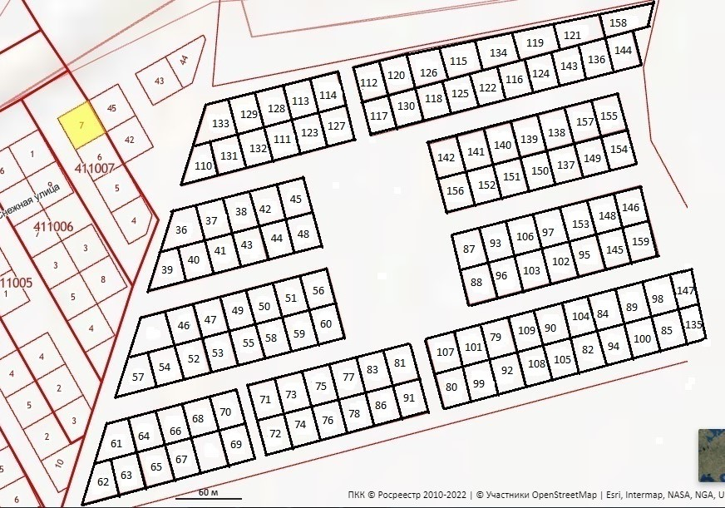

Заместитель главы администрации
Балашовского муниципального района
по экономическим вопросам О.Н. Белянина

Приложение № 2 к распоряжению администрации Балашовского муниципального района
от 13.10.2025г. № 2086-р

Схематическое изображение расположения земельных участков на территории
МО г. Балашов

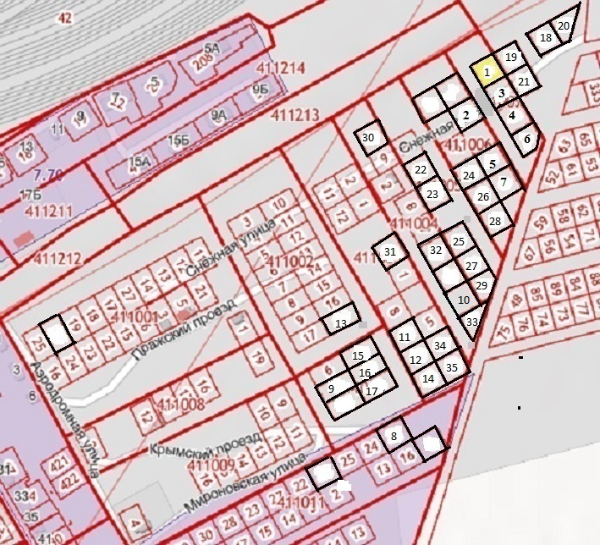

Заместитель главы администрации
Балашовского муниципального района
по экономическим вопросам О.Н. Белянина

Приложение № 2 к распоряжению администрации Балашовского муниципального района
от 13.10.2025г. № 2086-р

Схематическое изображение расположения земельных участков на территории
МО г. Балашов

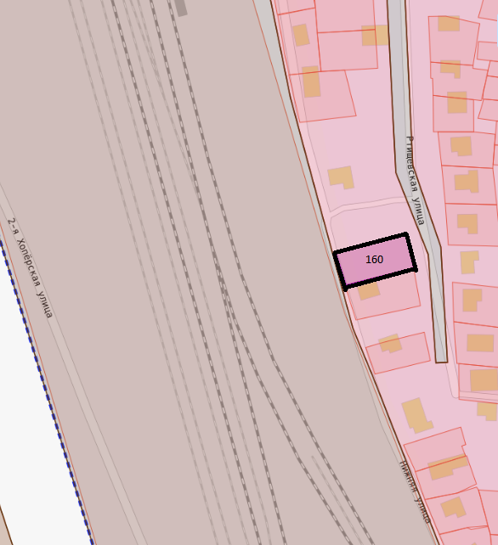

Заместитель главы администрации
Балашовского муниципального района
по экономическим вопросам О.Н. Белянина

